Pedanet ympäristön käyttö kännykällä
Kännykän kautta pedanet ympäristön näkymä on erilainen kuin tabletilla/pc:llä.
Seuraavaksi muutamat kuvalliset ohjeet.
1. kirjaudu sisään
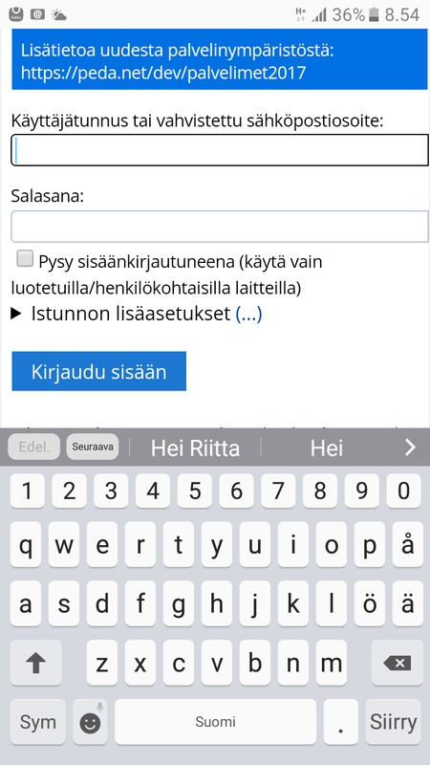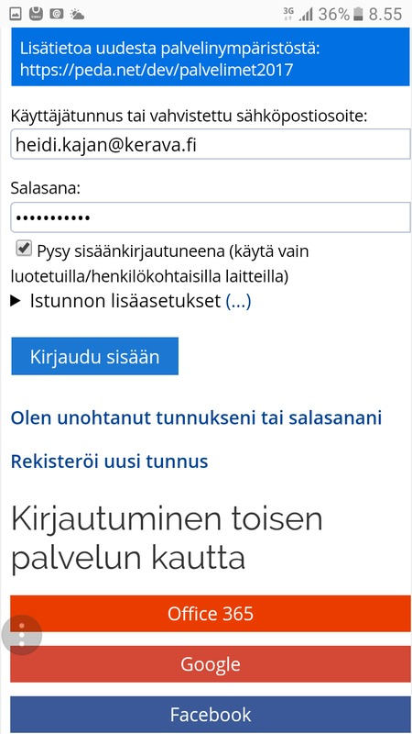
2. Avautuva näkymä
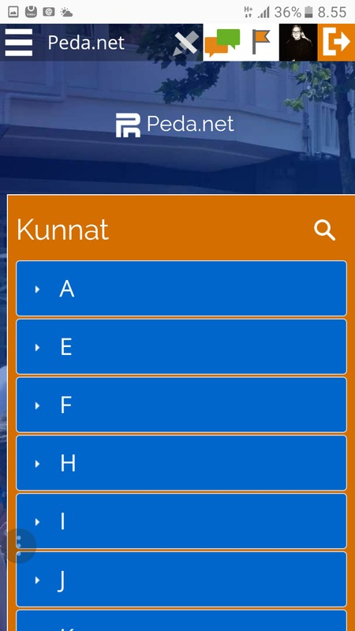 Mene "omaan tilaan" painamalla omaa kuvakettasi oikealla yläkulmassa

3. OMA TILA
Oma tila on tila, joka näkyy vain sinulle. Omaan tilaan voit tallentaa tietoa ja se on sinun käytettävissäsi.
Oma tilaa -koskeva info video löytyy: https://peda.net/ohjeet/omatila/omatila
Jos esimerkiksi lisäät lapsesi kuvia oma tilaan, ei päiväkodin henkilökunta niitä näe.
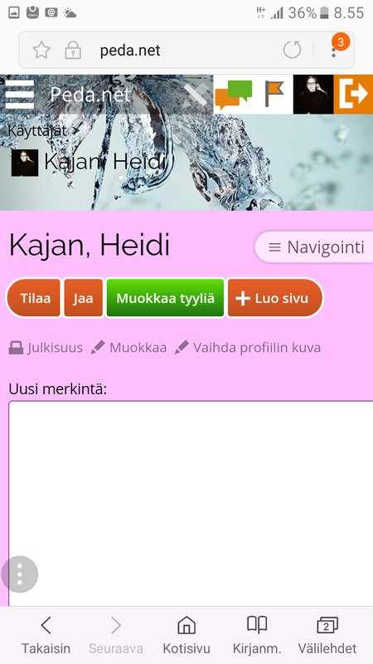

Kännykän näkymä on siinä kohtaa erilainen, että päiväkodin sivut löytyy aina sivulta alimmaisena, joten joudut skrollailemaan sivun alalaitaan.
4. PÄIVÄKODIN SIVU
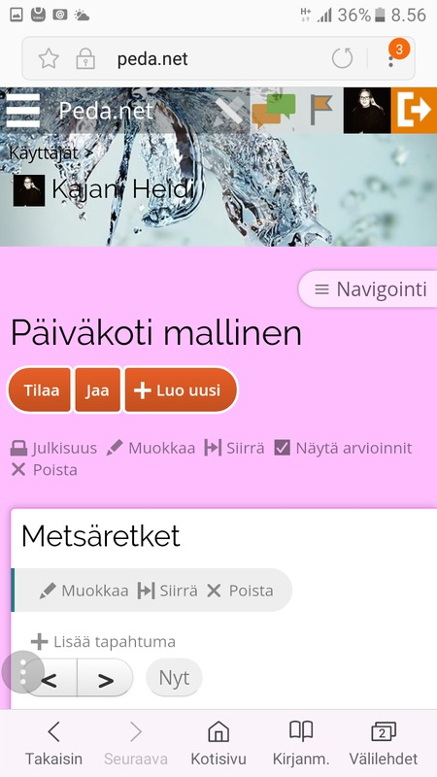 Päiväkodin sivu näkymä (teillä ei lue +luo uusi), sillä te ette voi luoda uutta sisältöä päiväkotinne etusivuun. Ylläpito-oikeudet on vain oman lapsen kansioon.

Kun skrollaan päiväkodin sivua alaspäin, löydän lapsen RYHMÄN sivun JA RYHMÄN SIVUN ALHAALTA, LAPSEN OMAN SIVUN
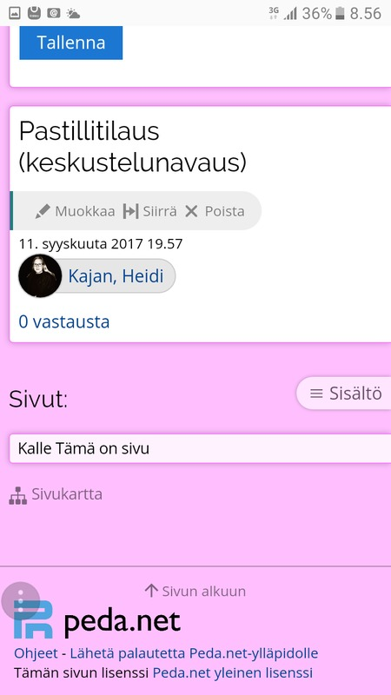 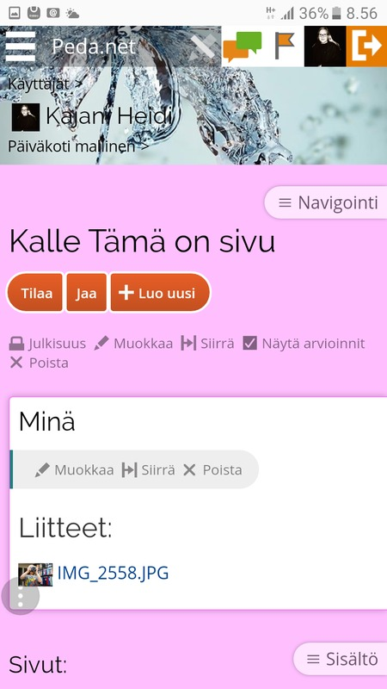 uuden sisällön luominen
jos et näe +luo uusi, tarkista, että ylhäällä olevan kynän päällä on viiva.

PEDANET MODUULIT (SISÄLTÖTYÖKALUT):
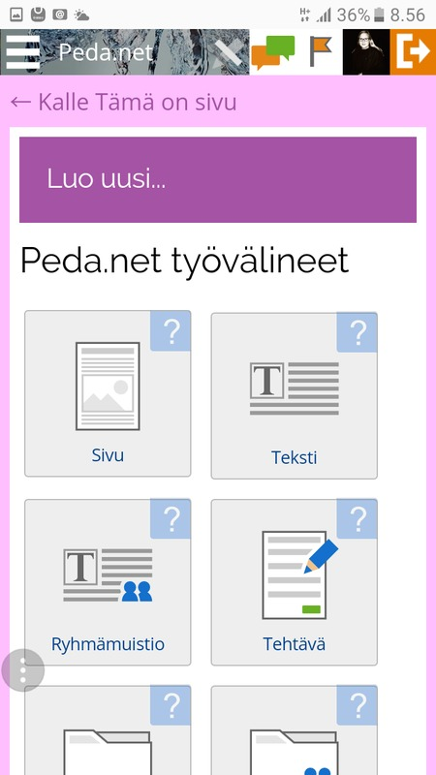
ENITEN KÄYTETTYJÄ ON:
TEKSTI : KUN LISÄÄT TEKSTIÄ. Voit lisätä tekstin lomaan kuvia
KUVAGALLERIA: kun lisäät monta kuvaa (monen kuvan valinta ei onnistu kännykällä, vaan joudut lisäämään kuvat galleriaan yksi kerrallaan)
KUVA: kun lisäät yhden kuvan (kirjoita kommentteihin kuvaan liittyvät tiedot)
TIEDOSTO: tukee kaikkia tiedostomuotoja (video/ääni)

ESIMERKIKSI KUN LISÄTÄÄN KUVA:
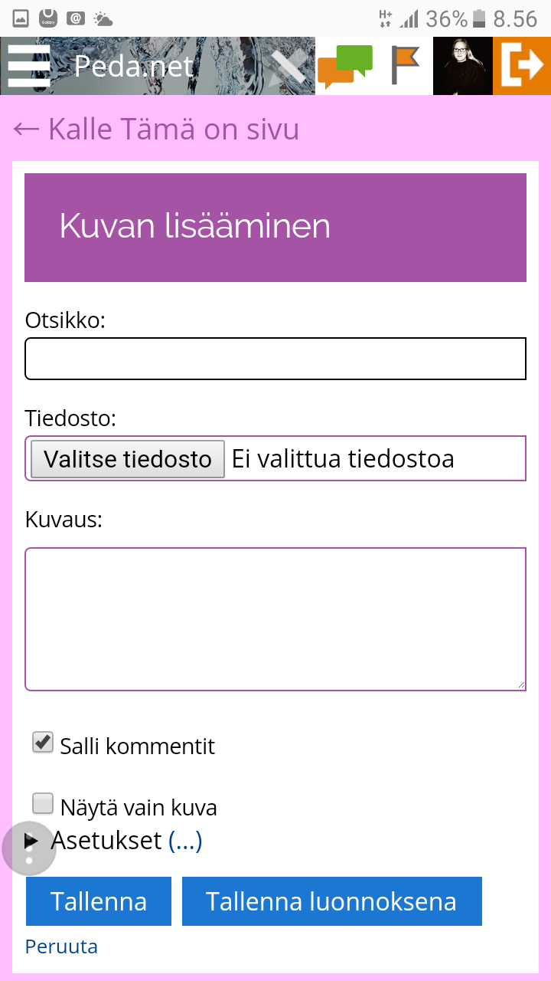 KIRJOITA KUVAN AIHE, VALITSE KUVA KAMERANRULLALTA, KYSY LAPSELTA MITÄ KUVASSA TAPAHTUU, MIHIN SE LIITTYY JA MITÄ LAPSI HALUAA KUVASTA KERTOA.
TALLENNA

